ЗАБОРАВЉЕНЕ ДЕЧЈЕ ИГРЕ И СПОРТОВИ

Прво погледај видео-спот (https://youtu.be/k05VbeZK6Ao ), а затим одговори на питања:
- Да ли ти се свидео снимак о дечјим играма?
____________________________________________
- Напиши које су све игре описане у видео-споту?
________________________________________________________________________________________________________________________________________________________________________________
- Која ти се игра највише допала?
________________________________________________________________________________________
- Да ли играш неку од игара које су приказане у споту и коју?
________________________________________________________________________________________

- Коју игру ти највише волиш да играш?
____________________________________________
- Напиши правила своје омиљене игре.
____________________________________________________________________________________________________________________________________________________________________________________________________________________________

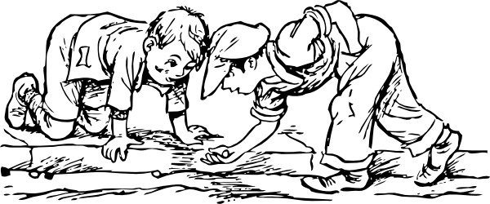
ZABORAVLJENE DEČJE IGRE I SPORTOVI

Prvo pogledaj video-spot (https://youtu.be/k05VbeZK6Ao), a zatim odgovori na pitanja:
- Da li ti se svideo snimak o dečjim igrama?
____________________________________________
- Napiši koje su sve igre opisane u video-spotu?
________________________________________________________________________________________________________________________________________________________________________________
- Koja ti se igra najviše dopala?
________________________________________________________________________________________
- Da li igraš neku od igara koje su prikazane u spotu i koju?
________________________________________________________________________________________

- Koju igru ti najviše voliš da igraš?
____________________________________________
- Napiši pravila svoje omiljene igre.
____________________________________________________________________________________________________________________________________________________________________________________________________________________________

